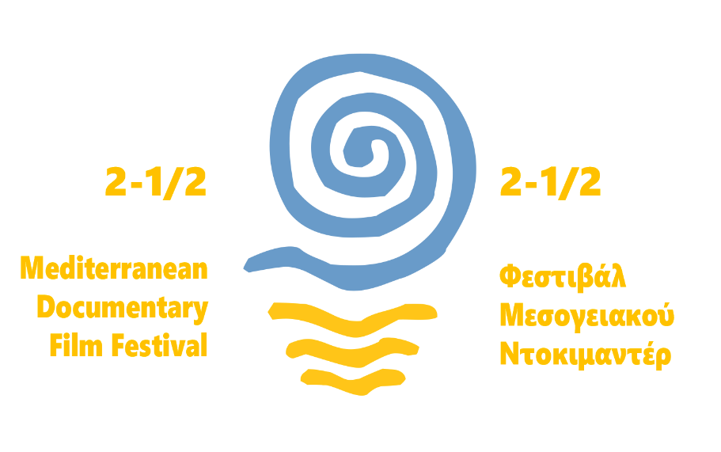

ΔΕΛΤΙΟ ΤΥΠΟΥ
17/09/2024

ΜΕΣΟΓΕΙΑΚΟΙ ΔΙΑΛΟΓΟΙ : 2-½ ΦΕΣΤΙΒΑΛ ΜΕΣΟΓΕΙΑΚΟΥ ΝΤΟΚΙΜΑΝΤΕΡ
Καρλόβασι Σάμου
20 - 22 Σεπτεμβρίου 2024
Site του Φεστιβάλ: https://kmddf.gr

Το Φεστιβάλ Μεσογειακού Ντοκιμαντέρ «Μεσογειακοί Διάλογοι»
ανάβει και πάλι τους προβολείς του!
Μετά την επιτυχία του πρώτου Φεστιβάλ, οι «Μεσογειακοί Διάλογοι» ανανεώνουν το ραντεβού τους για τον φετινό Σεπτέμβρη, προετοιμάζοντας τη biennale του 2^{ου} Φεστιβάλ Μεσογειακού Ντοκιμαντέρ.
Ετοιμαστείτε για ένα μοναδικό κινηματογραφικό ταξίδι στο Καρλόβασι της Σάμου, όπου από τις 20 έως τις 22 Σεπτεμβρίου 2024 θα πραγματοποιηθεί η προφεστιβαλική εκδήλωση «2 - ½ Φεστιβάλ Μεσογειακού Ντοκιμαντέρ – Μεσογειακοί Διάλογοι». 12 συναρπαστικά ντοκιμαντέρ από την Αίγυπτο, τη Γαλλία, την Ελλάδα, την Κύπρο και την Τουρκία θα προβληθούν με υπότιτλους στα ελληνικά και τα αγγλικά. Στην εκδήλωση θα συμμετάσχουν καταξιωμένοι δημιουργοί από την Ελλάδα και το εξωτερικό, προσφέροντας μια σπάνια ευκαιρία για άμεση επικοινωνία με το κοινό. Η είσοδος είναι ελεύθερη, προσκαλώντας όλους να απολαύσουν τρεις ημέρες γεμάτες κινηματογραφικές εκπλήξεις και ενδιαφέρουσες εκδηλώσεις.

Το Φεστιβάλ τελεί υπό την αιγίδα της Α.Ε. της Προέδρου της Δημοκρατίας Κατερίνας Σακελλαροπούλου και πραγματοποιείται από τον Οργανισμό Συλλογικής Διαχείρισης και Προστασίας των Δικαιωμάτων των Παραγωγών Κινηματογραφικών Έργων ΕΡΜΕΙΑΣ, σε συνεργασία με τον Δήμο Δυτικής Σάμου και το Πανεπιστημίου Αιγαίου, Σχολή Θετικών Επιστημών και Πολυτεχνική Σχολή.

Στόχοι του Φεστιβάλ
Η Μεσόγειος δεν είναι μια θάλασσα που χωρίζει τους κατοίκους των χωρών που την περιβάλλουν, αλλά το στοιχείο που τις ενώνει πολιτισμικά
Μέσα από την κινηματογραφική τέχνη του ντοκιμαντέρ, αναδεικνύεται η δύναμη του ως πολιτισμικό εργαλείο που προάγει τον γόνιμο διάλογο ανάμεσα στις χώρες της Μεσογείου και της Νοτιοανατολικής Ευρώπης. Το «2 - ½ Φεστιβάλ Μεσογειακού Ντοκιμαντέρ – Μεσογειακοί Διάλογοι» ξεχωρίζει ως ένα μη διαγωνιστικό φεστιβάλ, προσφέροντας μια μοναδική πλατφόρμα για διάλογο και ανταλλαγή ιδεών μεταξύ καλλιτεχνών και διανοουμένων από τις χώρες της Μεσογείου. Με την ένθερμη στήριξη της κοινωνίας της Σάμου, της Πανεπιστημιακής Κοινότητας και των σκηνοθετών, το φεστιβάλ εδραιώνεται και μετασχηματίζεται σε έναν πολιτιστικό θεσμό που αγκαλιάζεται από όλους.

12 ντοκιμαντέρ - 5 Μεσογειακές χώρες
Με κεντρικό θεματικό άξονα «Τηλεόραση και Ντοκιμαντέρ» ανάβει τους προβολείς η Προφεστιβαλική εκδήλωση κι ακολουθούν οι επί μέρους ενότητες «Ντοκιμαντέρ και Ιστορία», «Ντοκιμαντέρ και Μουσική» με την Σάμο να έχει την τιμητική της στην ενότητα «Η Σάμος στο Ντοκιμαντέρ».
Οι προβολές θα γίνονται στον Θερινό κινηματογράφο και στην αίθουσα «Κωνσταντίνος Σοφούλης» (Κτίριο Προβατάρη του Πανεπιστημίου Αιγαίου) στο Λιμάνι Καρλοβάσου. Στο Λιμάνι επίσης, θα γίνει και η εναρκτήρια εκδήλωση, στην αίθουσα εκδηλώσεων του ξενοδοχείου Samaina Inn Hotel.

Δύο φεστιβάλ σε διάλογο
Η εμβάθυνση και διεύρυνση των πολιτιστικών ανταλλαγών συνεχίζεται και φέτος ανάμεσα σε δύο φεστιβάλ: το Φεστιβάλ «Μεσογειακοί Διάλογοι» στο Καρλόβασι της Σάμου και το Διεθνές Φεστιβάλ «Film O’ Clock» συνομιλούν. Το Διεθνές Φεστιβάλ «Film O’ Clock» που μετράει ήδη 4 χρόνια ζωής, συμμετέχει στους Μεσογειακούς Διαλόγους με μία ταινία ντοκιμαντέρ από την Αίγυπτο. Το Διεθνές Φεστιβάλ “Film O’ Clock” εκτός από το διαγωνιστικό του τμήμα με ταινίες μικρού μήκους, έχει κάνει αφιερώματα, στο Classic Cinema Section του, τιμώντας Έλληνες σκηνοθέτες με ταινίες τους μεγάλου μήκους, όπως το «Ρεπό» του Βασίλη Βαφέα και «Το Προξενιό της Άννας» του Παντελή Βούλγαρη.
Παράλληλες εκδηλώσεις
Δυναμική στις συναντήσεις δίνουν ξανά παράλληλες εκδηλώσεις εμπνευσμένες από τις ταινίες, όπως:
- Η συζήτηση στο πλαίσιο της προβολής της ταινίας Ιουλία Μπίμπα, Η Σαμιώτισα Αντιστασιακή - Η ανατίναξη της ΕΣΠΟ από την ΠΕΑΝ, από την εκπομπή του Φρέντυ Γερμανού «Εκπομπές που αγάπησα» σε σκηνοθεσία Στέλιου Ράλλη, με εισήγηση και συντονισμό του ιστορικού Δημήτρη Θρασυβούλου
- Η ζωντανή μουσική με πιάνο από τον Ανδρέα Παπασαλούρο, Αναπληρωτή Καθηγητή του Τμήματος Μαθηματικών, Πανεπιστήμιο Αιγαίου, που θα λειτουργήσει ως πρόλογος κι επίλογος σε ένα φωτογραφικό αποτύπωμα της πόλης του Αγρινίου και την προβολή της ταινίας Αγρίνιο, η Πόλη της Βροχής, από την εκπομπή «Από Πέτρα και Χρόνο» σε σκηνοθεσία του Ηλία Ιωσηφίδη
- Συζήτηση με τον εκπαιδευτικό Αποστόλη Γιαννακόπουλο και την σκηνοθέτιδα Αναστασία Χατζηστεφάνου-Βαφέα, εκπαιδευτικό και διευθύντρια του Κέντρου Παιδαγωγικής και Καλλιτεχνικής Επιμόρφωσης «Σχεδία» σ’ ένα αφιέρωμα στο παιδί - δημιουργό οπτικοακουστικού έργου, με την προβολή της ταινίας της Ο Χαρούμενος Εφιάλτης.

Υποστηρικτές
Το Φεστιβάλ πραγματοποιείται με την υποστήριξη του ΕΚΟΜΕ (Εθνικό Κέντρο Οπτικοακουστικών Μέσων και Επικοινωνίας), του Υφυπουργείου Πολιτισμού της Κύπρου-Τμήμα Σύγχρονου Πολιτισμού & του Σπιτιού της Κύπρου, του Οργανισμού Συλλογικής Διαχείρισης των Δικαιωμάτων των Ηθοποιών «ΔΙΟΝΥΣΟΣ», του Οργανισμού Συλλογικής Διαχείρισης Δημιουργών Θεατρικών και Οπτικοακουστικών Έργων «ΑΘΗΝΑ», του Γαλλικού Ινστιτούτου Αθηνών, του Αρχείου της ΕΡΤ, της Samos Steamship Co, του Ενιαίου Οινοποιητικού Συνεταιρισμού Σάμου, της Blue Star Ferries, των ξενοδοχείων Samaina hotels/Samaina Inn., Aegean hotel, Anema by the Sea Guesthouse, Merope hotel, Astir Hotel, eragastrobar & Aegean Sky Rentals.

Ανοικτή Πρόσκληση για τη biennale
Σχετικά με το κάλεσμα του «Ερμεία» προς τους Έλληνες δημιουργούς για συμμετοχή στην biennale του 2^{ου} Φεστιβάλ Μεσογειακού Ντοκιμαντέρ που θα πραγματοποιηθεί στο Καρλόβασι της Σάμου τον Σεπτέμβριο του 2025, δείτε στην ιστοσελίδα του https://www.ermias.gr/el/

******
Πληροφορίες:
«ΕΡΜΕΙΑΣ» ΣΥΝ.ΠΕ ⦁ Τηλ: +30 210 8253065 ⦁ e-mail: ermiasosd@gmail.com
Μαρία Δημητριάδη ⦁ Τηλ: + 30 6976 117452
_____________________________________________________________

ΔΙΟΡΓΑΝΩΣΗ
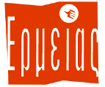 | 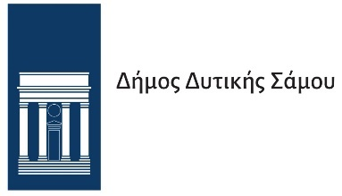 | 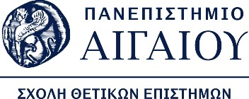
 | ΧΟΡΗΓΟΣ ΕΠΙΚΟΙΝΩΝΙΑΣ



